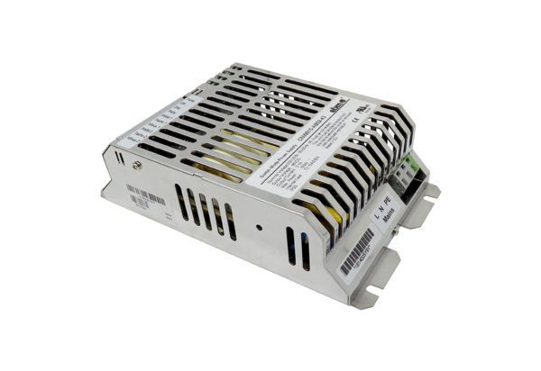Kapcsoló hálózati adapter SNT WSRB 150Választék: K
Termékszám: E157.0936.0100Gyártó: MAICO

